ТОЛЬКО ДЛЯ ВЗРОСЛЫХ
Книги о любви
Подростковый возраст — нетерпимая пора каждого взрослеющего человека. Это время внешних изменений, внутреннего становления личности, попытки постичь в очередной раз мир и найти свое место в нем. Очень редко этот этап жизни проходит для самих подростков и их окружения гладко. Многое к этому возрасту родители и учителя уже вложили в детей, и их бережно посаженые зерна должны дать ожидаемые плоды. Но можно и ненавязчиво давать ориентиры, ведущие к цели.
Речь идет о воспитании через книги. Если ребенок приучен читать, то это неплохая альтернатива долгим разговорам о том, что лучше, а что хуже для него. Для девушек-подростков можно посоветовать книги, в которых главным или показательным является женский образ. Неважно это современная книга или же из прошлых веков. Проблемы и ценности всегда вечны.
Для мальчишек – подростков эта тема пока еще не очень актуальна, но все же… Им можно порекомендовать знакомство с классикой или исторические произведения, в которых одной из ведущих тем все равно представлена тема любви. Без этого невозможно себе представить ни одну историю развития ни единой страны, государства, цивилизации.
Любовь — как дерево; она вырастает сама собой, пускает глубоко корни во все наше существо и нередко продолжает зеленеть и цвести даже на развалинах нашего сердца.
ВИКТОР ГЮГО
Когда приходит любовь, душа наполняется неземным блаженством.
А знаешь почему? Знаешь, отчего это ощущение огромного счастья?
Только оттого, что мы воображаем, будто пришел конец одиночеству.
ГИ ДЕ МОПАССАН

УИЛЬЯМ ШЕКСПИР  «РОМЕО И ДЖУЛЬЕТТА»  Пьеса о двух юных влюбленных из Вероны, вышедшая из-под пера гениального английского драматурга и поэта Уильяма Шекспира, - самая знаменитая история любви, известная во всех уголках нашей планеты. Трагедия "Ромео и Джульетта", впервые сыгранная на сцене лондонского театра "Глобус" в конце XVI в., стала одной из самых любимых постановок за всю историю мировой культуры и послужила основой для произведений разных жанров - от балета и оперы до мюзиклов и кинофильмов - и до сих пор неизменно волнует сердца читателей и зрителей.  Перед Вами вечная история о вечной любви - сильной и хрупкой, нежной и жертвенной... Любви, которая "сильна как смерть".  Книга проиллюстрирована произведениями мировой живописи. | 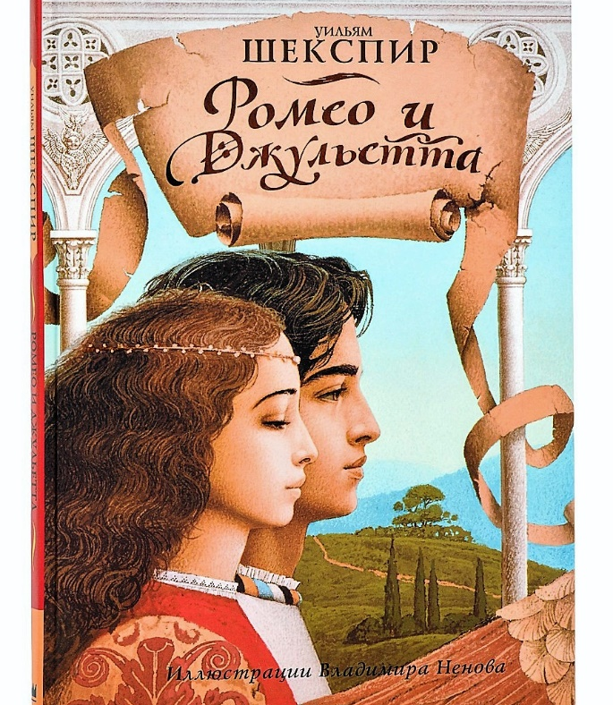
А. С. ПУШКИН  «КАПИТАНСКАЯ ДОЧКА»  Это исторический роман (или повесть) А. С. Пушкина, действие которого происходит во время восстания Емельяна Пугачёва.  Это произведение положило начало русскому историческому роману.  На страницах этой книги вы встретите светлую и искреннюю любовь, верность, узнаете, какую большую роль в жизни героев произведения занимают такие важные понятия как честь и достоинство человека.  Известный русский бунт в несколько ином ракурсе - на фоне истории любви главных героев... | 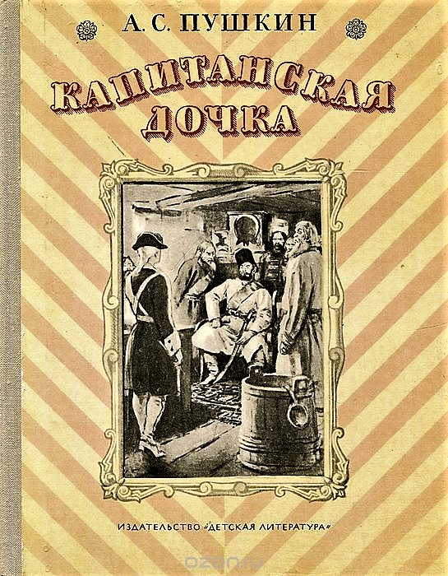
М. Ю. ЛЕРМОНТОВ  «ГЕРОЙ НАШЕГО ВРЕМЕНИ»  Белла, княжна Мери, княгиня Лиговская — женские образы романа М. Ю. Лермонтова «Герой нашего времени». Они не являются главными, но они показательные. Главный герой — Григорий Александрович Печорин — красив, умен, загадочен. Его отношение к женскому полу — обходительно, галантно, но холодно. Его принцип — игра. Создание трех типов разных образов женщин — замечательный подход к демонстрации, какое влияние могут иметь женщины на одного и того же мужчину. Какого его отношение к ним, как это связано с их поведением и его готовностью впустить их в свое сердце. | 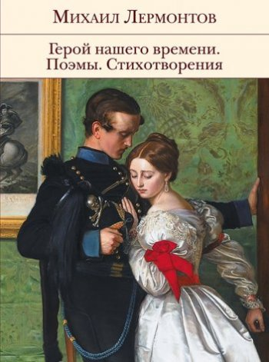
ИВАН СЕРГЕЕВИЧ ТУРГЕНЕВ.  «ПЕРВАЯ ЛЮБОВЬ». «АСЯ». «ВЕШНИЕ ВОДЫ»  Иван Сергеевич Тургенев оказал существенное влияние на развитие мировой литературы в целом. Его искренность, жизненная правда и любовь к человеку привлекают внимание читателей каждого нового поколения.  Все три повести посвящены теме любви, но любви такой же прекрасной, как и трагически безысходной. Столкновение молодого человека, неглупого, бесспорно воспитанного, но нерешительного и безвольного, и молодой прелестной девушки, сильной духом и с цельным характером. Любовь героев искренняя, чистая, толкает их порой на необдуманные поступки и в то же время оставляет сильнейший след в их судьбе…  Очаровательные иллюстрации Натальи Букановой гармонично вливаются в великолепное творение писателя и помогают нам проникнуться возвышенным чувством первой любви.  Для среднего школьного возраста. | 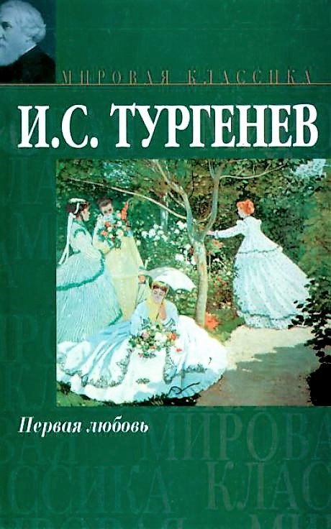
ИВАН СЕРГЕЕВИЧ ТУРГЕНЕВ.  «ОТЦЫ И ДЕТИ»  И. С. Тургенев – имя уникальное даже в золотой плеяде классиков русской прозы XIX века. Это писатель, чье безупречное литературное мастерство соотносится со столь же безупречным знанием человеческой души. Тургенев обогатил русскую литературу самыми пленительными женскими образами и восхитительными, поэтичными картинами природы. Произведения Тургенева, облекающие высокую суть в изящно-простую сюжетную форму, по-прежнему не подвластны законам времени – и по-прежнему читаются так, словно написаны вчера…В романе «Отцы и дети» отразилась идеологическая борьба двух поколений, являвшаяся одной из главных особенностей общественной жизни 60-х годов XIX века. Роман приобрел непреходящие общечеловеческий интерес и значение. | 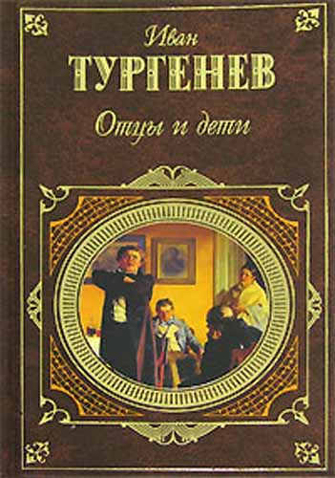
ЛЕВ НИКОЛАЕВИЧ ТОЛСТОЙ.  «ВОЙНА И МИР»  "Война и мир", самый известный роман Л. Н. Толстого, как никакой другое произведение писателя, отражает глубину его мироощущения и философии. Эта книга из разряда вечных, потому что она обо всем - о жизни и смерти, о любви и чести, о мужестве и героизме, о славе и подвиге, о войне и мире.  Роман Льва Толстого «Война и мир» лежит в основании величественного здания русской классической литературы. С непревзойденным мастерством Толстой воссоздал великую духом Россию – образы этой «книги на все времена» и сейчас пленяют свежестью чувств и щедростью души, искренностью страстей, силой и чистотой убеждений. | 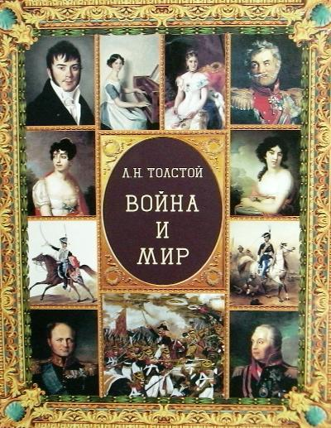
ЛЕВ НИКОЛАЕВИЧ ТОЛСТОЙ.  «АННА КАРЕНИНА»  Роман о свободной любви замужней женщины к постороннему мужчине стал настоящим потрясением для читателей того времени. Все-таки 1878 год, и законы морали в дворянском обществе чтились очень строго, хотя бы внешне. А попытка главной героини, имеющей маленького сына, свести счеты с жизнью из-за несчастной любви, вообще вызвали жесткое осуждение. Именно такие простые, но вечные философские жизненные вопросы поднимает Толстой в своем произведении. В отличие, кстати, от остальных, большинство из которых затрагивают масштабные исторические события. | 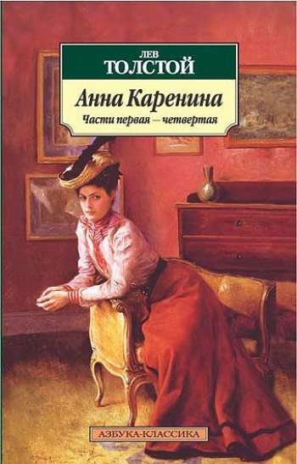
АНТОН ПАВЛОВИЧ ЧЕХОВ  «МАЛЕНЬКАЯ ТРИЛОГИЯ»— цикл, состоящий из трёх рассказов русского писателя А. П. Чехова.  Всю трилогию объединяют три героя-рассказчика, товарищей по охоте: Буркин, Иван Иванович и Алёхин, причем каждый из героев рассказывает одну из трёх историй: «Человек в футляре», «Крыжовник», «О любви».  «О любви» — последний рассказ трилогии. В нем основная тема трилогии звучит наиболее тонко. Как видно из названия, это история о любви: историю своих отношений с Анной Алексеевной Луганович рассказывает Алёхин. Так писатель осуществил задуманное - создать целую серию рассказов о «футлярной жизни». | 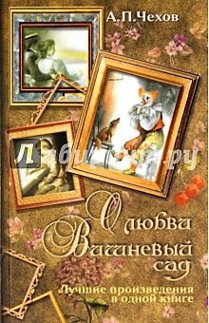
ИВАН БУНИН
«ТЕМНЫЕ АЛЛЕИ»
Автор работал над своим произведением 8 лет и считал его лучшим из своих трудов. «Темные аллеи» изучают в школе в обязательной программе. Это сборник небольших рассказов о любви, напоминающих поэзию Серебряного века.
АЛЕКСАНДР КУПРИН  «ГРАНАТОВЫЙ БРАСЛЕТ»  «ОЛЕСЯ»  Рассказ «Гранатовый браслет» — трогательная история любви, в основу которой был положен реальный случай. По справедливому замечанию К. Паустовского, «„Гранатовый браслет“ — один из самых благоуханных, томительных и самых печальных рассказов о любви». Он не был богат, красив и знатен, он любил ее, любил безмерно, безответно и самозабвенно. Она была польщена, она стеснялась его любви, она была замужем. Он прислал ей в подарок гранатовый браслет. Она смеялась над этой выходкой, смущаясь и кокетничая, ее гости забавлялись историей, ее муж был снисходителен. А он... | 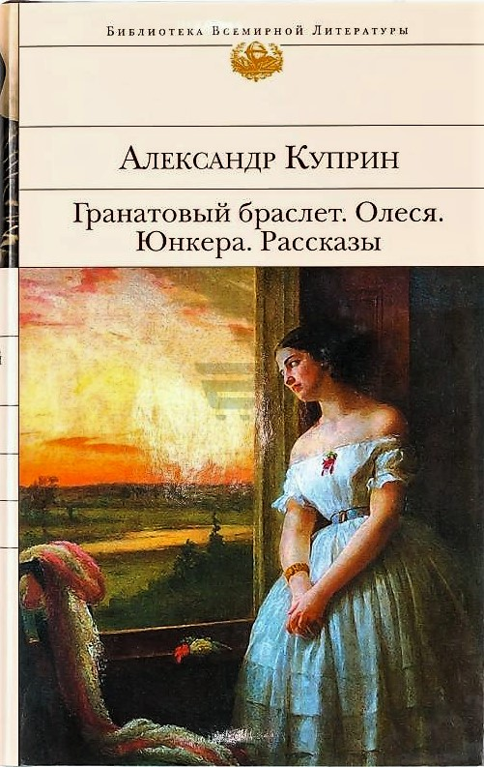
МИХАИЛ БУЛГАКОВ  «МАСТЕР И МАРГАРИТА»  Потрясающее многослойное произведение, включающие разные жанры: мистику, сатиру, фантастику, юмор, психологию, историю, миф, фарс, мелодраму. Трудно отыскать более многогранный труд, нежели «Мастер и Маргарита». Книга вышла только после смерти писателя в 1966 году. «Рукописи не горят», - говорил знаменитый Воланд. Елене Сергеевне, жене Михаила Афанасьевича, удалось сохранить всю рукопись гениального романа. За что мы все, булгаковские почитатели, безмерно ей благодарны. Литературный труд неоднократно экранизировался и ставился на подмостках театров. И чуть ли не в каждой экранизации и постановке имели место мистические случаи. Собственно, как и сам роман от начала до конца пронизанный мистикой. | 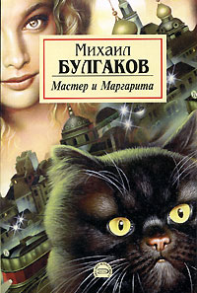
БОРИС ПАСТЕРНАК  «ДОКТОР ЖИВАГО»  Вершина творчества гениального поэта и прозаика создавалась 10 лет: 1945-1955 гг. На жизненной истории главного героя – Юрия Живаго, доктора и поэта, рисуется драма всей русской интеллигенции, переживающей события от начала социалистической революции в России вплоть до Второй Мировой войны. Неоднозначное отношение самого автора к данным событиям вызвало жесткую негативную критику и его романа. Но это не мешает читателям до сих пор восторгаться этой работой. | 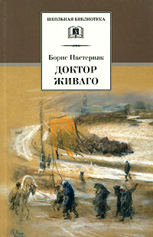
МИХАИЛ ШОЛОХОВ  «ТИХИЙ ДОН»  Роман-эпопея Михаила Шолохова "Тихий Дон" - одно из наиболее значительных, масштабных и талантливых произведений русскоязычной литературы, принесших автору Нобелевскую премию. Действие романа происходит на фоне важнейших событий в истории России первой половины ХХ века - революции и Гражданской войны, поменявших не только древний уклад донского казачества, к которому принадлежит главный герой Григорий Мелехов, но и судьбу, и облик всей страны. В этом грандиозном произведении нашлось место чуть ли не для всего самого увлекательного, что может предложить читателю художественная литература: здесь и великие исторические реалии, и любовные интриги, и описания давно исчезнувших укладов жизни, многочисленные героические и трагические события, созданные с большой художественной силой и мастерством, тем более поразительными, что Михаилу Шолохову на момент создания первой части романа исполнилось чуть больше двадцати лет. | 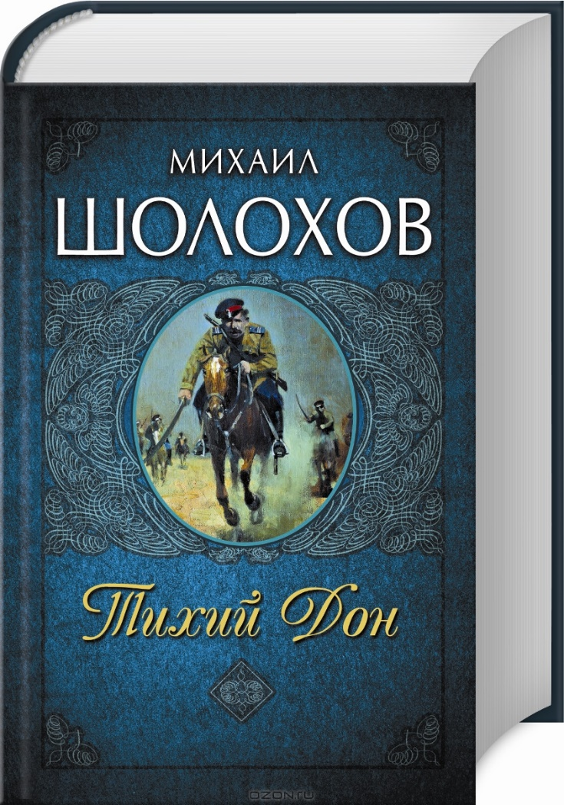
ДЖЕЙН ОСТИН
«ГОРДОСТЬ И ПРЕДУБЕЖДЕНИЕ»
Элизабет Беннет — яркий пример самообладания, женского достоинства, начитанности, преданности семье и верности себе. С ней знакомимся на страницах романа «Гордость и предубеждение» Джейн Остин. В таком возрасте — это хороший попутчик. Качества, присущие главной героине, не были воспитаны в ней семьей или вложены учителем, что в очередной раз доказывает: все в наших руках. Ее самообразование, умение держать себя выгодно выделяли ее из всей семьи и окружения. В романе раскрываются взаимоотношения в семье, проблема ответственности каждого члена семьи перед другими, вера в благородство поступков, важность понимания судьбоносных решений и ответственность за них. И конечно любовь — искренняя, окрыляющая на поступки и покоряющая даже самые гордые сердца. Это хороший советчик, как выбрать друга и кому отдать свое сердце.
ГАБРИЭЛЬ МАРКЕС ГАРСИА  «ЛЮБОВЬ ВО ВРЕМЯ ЧУМЫ»  Фермина Даса — символ любви, верность в душе которой была пронесена через всю жизнь в романе Габриэля Маркеса Гарсиа «Любовь во время чумы». Главный женский образ на страницах книги взрослеет, принимает важные решения, живет и стареет. И все это время учит быть счастливой. Она перед читателем и влюбленный подросток, и рассудительная властная жена, и хорошая мама, и открытая для новшеств и испытаний первая леди, и загадочная любовница. Но при этом всегда уверенная в себе женщина, любимая и твердая в принятии своего решения. Роман рассказывает историю, длиною в жизнь. Показывает превратности судьбы, от которых никто и никогда не застрахован. Много героев, много хорошо прописанных поучающих сценариев. Любовь во время чумы — это не только название романа, это противоречивое решение проблемы, которое заключается в возможности счастливо жить в своем мире. | 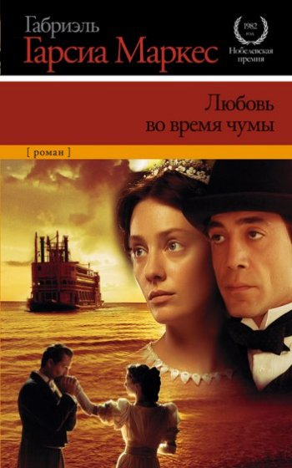
ФРАНСУАЗА САГАН
«ЗДРАВСТВУЙ, ГРУСТЬ»
Сесиль из повести Франсуазы Саган «Здравствуй, грусть» — образ девушки, который хорошо демонстрирует, что собственные эгоистичные желания и цели в юном возрасте — реальная угроза для счастья и жизни окружающих. Образ героини современный и подвержен всем искушениям ХХ века. На страницах повести наблюдаем внутренний мир героев, их желание быть счастливыми и поиск путей, которые могут привести их к счастью. Главная героиня живет сегодняшним днем, эгоистично играя чувствами других, не задумываясь об истинных ценностях. Выстраиваемая ее игра приводит к разочарованию и боли окружающих. Раскаянье за проступок приходит, но поздно уже даже извиниться. Вмешалось время и необратимость судьбы. Место веселья и беззаботности заняла постоянная грусть. Повесть раскрывает внутренний конфликт, когда из-за внутренней победы страха и эгоизма реальное возможное счастье уступило место разочарованию и тоске.
МАРГАРЕТ МИТЧЕЛ  «УНЕСЕННЫЕ ВЕТРОМ»  Скарлет Охара — противоречивый, но неизменно оптимистичный образ из романа Маргарет Митчел «Унесенные ветром». Красивая девушка с твердым характером и непоколебимой верой в себя, свои силы. Перед читателем проходит не один год ее жизни. Главная героиня переживает трудности, все теряет, она остается ни с чем в буквальном смысле, но благодаря своей стойкости, силе духа и ответственности за семью и тех, кто слабее нее, она все возвращает. Она поднимается вверх, следуя слову и мечте. Немного взбалмошная, но верная себе и долгу. Любовь в ее жизни — это отдельная глава по изучению капризности человеческих отношений и пособие по приручению сердец. Высказывания Скарлет, ставшие крылатыми, заставляют задуматься и взять их на вооружение: «Как только спустишься вниз до конца, дорога может вести только вверх». | 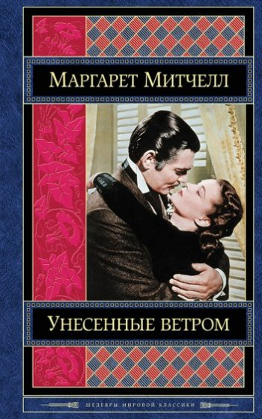
ШАРЛОТА БРОНТЕ. «ДЖЕЙН ЭЙР»
Человек подвержен вечной внутренней борьбе добра и зла, любви и ненависти, эгоизма и альтруизма... Жизненный путь — это чреда испытаний, вызывающих этот выбор. Главная героиня прошла через много испытаний, чувствуя на себе зло, унижение и предательство. Но как бы тяжело ей не было, выбор всегда она делала в пользу светлой стороны своей души. Ей повезло, материальное благополучие она получила в наследство, а вот душевный покой и счастье она отыскала сама — благодаря своей любви и силе прощения, которое свойственно сильным людям. Доброта и умение прощать — хорошие спутники в жизни. Всегда легче уйти от предательства, чем простить виновника и дать другой шанс. Оступиться может каждый, а вот сила прощения свойственна не всем.
ОКСАНА РОБСКИ. «ПРО ЛЮБОOF / ON»
Дарья — скромная, мечтательная, наивная и трудолюбивая героиня романа Оксаны Робски «Про Любоof / on». Образ Золушки и ее идеальной жизни впитывается со сказкой с раннего детства. И когда в реальной жизни девушка встречает кого-то похожего на созданный ее образ принца, все остальное неосознанно дорисовывает воображение. Иметь мечту — это иметь цель. Но реально смотреть на вещи нужно всегда. Хороший пример разноклассовых отношений со взгляда изнутри с обеих сторон. Она — логопед-идеалист, а он — бизнесмен-циник. В подростковом возрасте все преувеличено, особенно это касается чувства любви. И тем, кто надеется на сказку в жизни, полезно почитать о возможной современной версии развития сюжета. Быть осведомленной — значит быть предупрежденной и осторожной.
СВЕТЛАНА ЛУБЕНЕЦ  «АМУЛЕТ ДЛЯ ВЛЮБЛЕННЫХ»  Трогательная, милая, романтическая литература для девочек-подростков. В этом произведении речь идет о скромной девочке, в которую влюбились сразу несколько весьма достойных одноклассников. В свою очередь добродушная, симпатичная и скромная Марина выбирает бестолкового троечника Богдана. Что произойдет дальше, читайте в произведении автора многочисленных бестселлеров, среди которых:  Выпускной роман  Любовь под знаком зодиака  Бал моей мечты  Любовь из легенды  Если влюбишься – молчи!  Поцелуй под дождем | 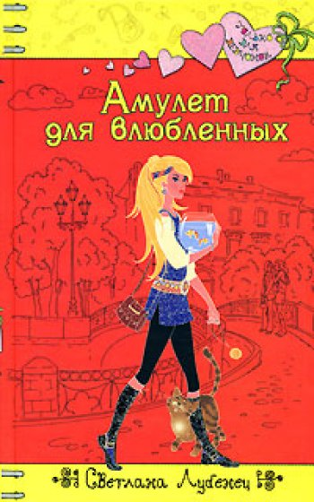
АЛЕКСАНДР ЮК «ЧЕТЫРЕ ЧЕТВЕРТИ»
Приятная история о первой любви, сметающей все преграды на своем пути. Девочка Маша учится в выпускном классе. Она не обделена интеллектом и стремительно идет на золотую медаль. Привычный мир рухнул в одно мгновение, когда на горизонте появился Он. Влюбленная девочка отбросила все свои принципы и очертя голову устремилась навстречу красивому и сияющему первому чувству. Александр Юк отлично сумел показать современный школьный быт. В каждом классе существует четкая дифференциация учеников по психотипам, например, выделяются альфы, беты и омеги, клоуны-хохмачи, задиры-хулиганы и прочие. Меня немного смутила тактика родителей, неподвластная какой-либо логике. Но ввиду очаровательного содержания книги на этот недостаток можно закрыть глаза.
ДЖОДЖО МОЙЕС «ДО ВСТРЕЧИ С ТОБОЙ»  Луиза Кларк вполне довольна своей судьбой. Она работает в местной забегаловке, жизнерадостно встречает клиентов и с удовольствием возвращается домой. На личном фронте у девушки также все в порядке - имеется любимый человек Патрик. Внезапно кафе закрывают, Лу вынуждена искать новый источник заработка. Она нанимается сиделкой к парализованному бизнесмену. В прошлом работодатель много путешествовал и вел активный образ жизни. Несчастный случай и его последствия выбили парня из колеи. Он впал в глубочайшую депрессию. Но не беспокойтесь, хохотушка Лу вытащит Уилла из пропасти отчаянья. | 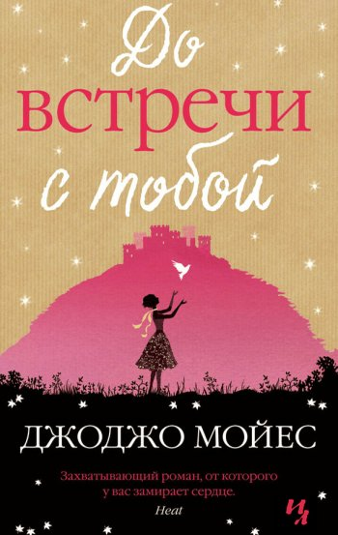
ВЛАДИМИР НАБОКОВ  «ЛОЛИТА»  В 1955 году роман гениального поэта и писателя потряс не только «благонравную» советскую общественность. Скандальное произведение о любви достопочтенного господина к девочке-подростку сделало своего автора всемирно известным. В то время «Лолита» была запрещена. Ее можно было прочесть только тайно и так называемым «самиздатом». | 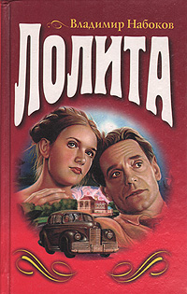
АЛЕКСАНДР СТЕПАНОВИЧ ГРИН  «БЕГУЩАЯ ПО ВОЛНАМ»  Если Вы последний отчаянный романтик, то эта книга-мечта была написана именно для Вас. Александр Грин не просто рассказывает нам историю юного Томаса, он дает каждому возможность ощутить настоящее чудо. «Бегущая по волнам» - это шум морских волн, легкий бриз на лице и томный взгляд вдаль на горизонт. Волшебная сказка, которая подарит чувство невесомости и желание отправиться в неведомые сказочные дали. | 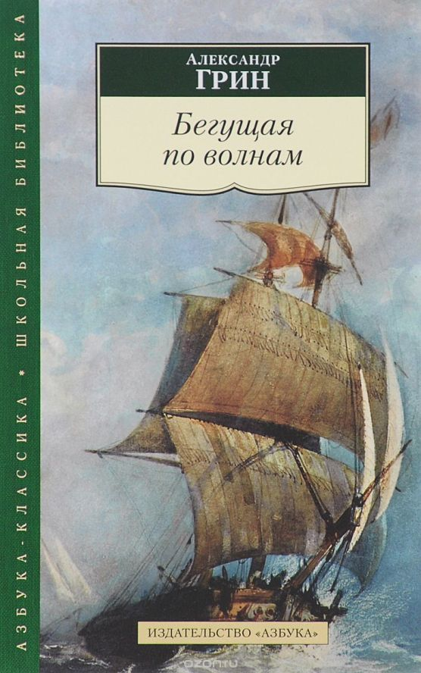
АЛЕКСАНДР СТЕПАНОВИЧ ГРИН  «АЛЫЕ ПАРУСА»  Александр Грин (1880 - 1932) писал "Алые паруса" шесть лет. Впервые книга была выпущена в 1923 году. Феерия раскрывает, на первый взгляд, обычную историю, как в одной далёкой деревеньке на границе моря и земли, жила без матери и воспитывалась отцом-моряком, девочка Ассоль. В это время, где-то на другом краю земли, вдали от моря, жил мальчик. Звали его Грей. Он был окружен и отцом, и любящей матерью, и жил он в большом замке, имея все блага, чтобы не беспокоиться о хлебе насущном.  Встретятся ли Ассоль и Грей? И каково это - жить, ожидая чуда, жить и искать себя? В книге есть ответы на эти и многие другие вопросы, которые задает себе каждый человек.  Для среднего школьного возраста. | 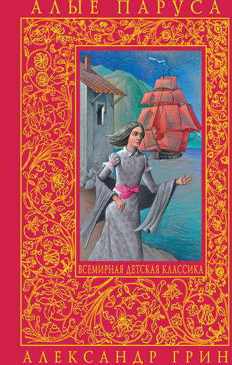
ФРЭНСИС СКОТТ ФИЦДЖЕРАЛЬД  «НОЧЬ НЕЖНА»  Летом всегда хочется влюбиться, отправиться в дальние дали и закрутить незабываемый роман. «Ночь нежна» - это отличная возможность оказаться с юной Розмари под французским жарким солнцем на пляже и первый раз в жизни потерять голову от популярности, роскоши и любви. А то, что роман имеет автобиографическую подоплеку, только добавляет ему изюминки, ведь именно в книге «Ночь нежна» великий Фицджеральд оставил частичку своей бессмертной души. | 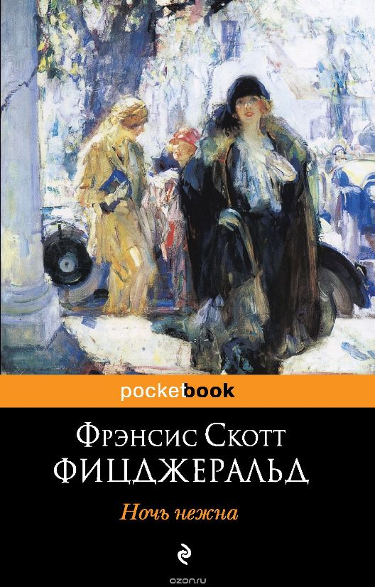
ФРАНСУАЗА САГАН
«НЕМНОГО СОЛНЦА В ХОЛОДНОЙ ВОДЕ»
Ох уж эти необыкновенные женщины, вытягивающие творческих личностей из цепких лап депрессии. Журналист Жиль Лантье потерял вкус к жизни, работа не радует, вдохновения на окончание книги не хватает, любовница – наскучила и вызывает неприязнь. Психолог рекомендует главному герою сменить обстановку и тот отправляется погостить к сестре. На новом месте Жиль встречает Натали, вдохнувшую в него свежую струю воздуха. Однако и такой расклад вскоре приедается непостоянному персонажу, он тяготиться обществом возлюбленной. Неосторожные слова Жиля толкают девушку к самоубийству. Благие намерения всегда оборачивается жутчайшей мигренью и привкусом горечи на губах. Только в сказках жертвы главной героини приводят к пышной свадьбе и оптимистичной концовке «жили они долго и счастливо», на самом деле несостоявшиеся мужчины в силу своей поверхностности и ограниченности не оценят титанические усилия спутниц.
ЖОРЖ САНД  «КОНСУЭЛО»  Красавица Консуэло наделена уникальным талантом, перед ее чарующим голосом невозможно устоять. Но жизнь артистки далека от безоблачного существования певчей птички. Закулисные интриги, венецианские страсти, загадочные исчезновения и мистические пророчества – это лишь малый список приключений, с которыми предстоит столкнуться главной героине. Жорж Санд славится своим умением создать сложные с психологической точки зрения персонажи. Вы не увидите шаблонных любовников и экзальтированных барышень, хотя доля романтизации событий и действующих лиц все же присутствует. | 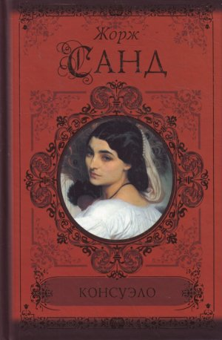
ВЕНИАМИН КАВЕРИН «ДВА КАПИТАНА»  Знаменитый роман русского и советского писателя Вениамина Каверина рассказывает правдивую и захватывающую историю об исследователях-путешественниках, о верности и целеустремлённости главного героя в поисках пропавшей экспедиции капитана Татаринова.  Всё началось со случайно найденных размокших писем. Однажды Саня Григорьев и его друг Петька выловили в реке сумку почтальона, в которой оказалось несколько писем участников полярной экспедиции. Часть из них удалось прочитать, и Саня всё выучил наизусть. Позднее выяснилось, что экспедиция пропала - и по удивительному стечению обстоятельств именно с исчезнувшей экспедицией и её капитаном Иваном Татариновым будет связана вся дальнейшая жизнь Александра. Он пройдёт через все тяжёлые испытания и опасности, расставания и поражения, но сдержит клятву, данную ещё в детстве: "Бороться и искать, найти и не сдаваться". | 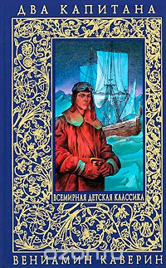
БОРИС ВАСИЛЬЕВ  «ЗАВТРА БЫЛА ВОЙНА»  Действие повести Бориса Васильева происходит накануне войны. Она рассказывает об учениках 9-го "Б", их взрослении и становлении, дружбе и любви, первом серьезном нравственном выборе и противостоянии. Их молодости, которая категорична, безоглядна и стремительна. И очень коротка, потому что "завтра была война"... | 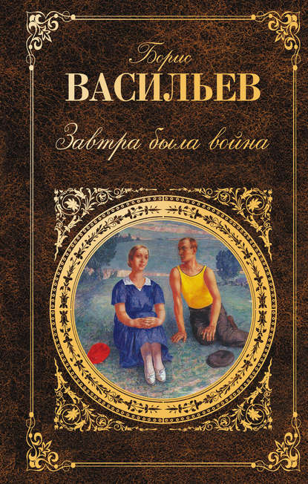
ГЕРМАН МАТВЕЕВ "СЕМНАДЦАТИЛЕТНИЕ"  Повесть Г. И. Матвеева «Семнадцатилетние» посвящена жизни советской школы, вопросам коммунистического воспитания. Герои повести — десятиклассницы. По-разному сложилась у них жизнь в семьях; у каждой по-своему проявляется характер в отношениях с педагогами, с коллективом одноклассниц. В повести поставлен ряд вопросов, волнующих не только учащуюся молодежь, но и педагогов и родителей. В ней широко пропагандируются идеи Ушинского и Макаренко. | 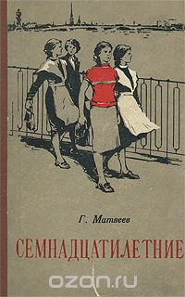
ЩЕРБАКОВА ГАЛИНА НИКОЛАЕВНА
«ВАМ И НЕ СНИЛОСЬ»
К Юле и Ромке пришла первая любовь. Они буквально купаются в этом пронзительном чувстве и трепетно оберегают его. Ребята поглощены собой, и им нет дела до остальных.
Но окружающие их люди, в том числе и самые близкие, обеспокоены силой чувств юных влюбленных. Руководствуясь вроде бы вполне благими намерениями, взрослые решают вмешаться в отношения подростков...
Для старшего школьного возраста.
РУВИМ ФРАЕРМАН "ДИКАЯ СОБАКА ДИНГО, ИЛИ ПОВЕСТЬ О ПЕРВОЙ ЛЮБВИ"  Таня живет в небольшом городке и мечтает о несбыточном - о неизведанных странах и австралийской дикой собаке динго. Но вместо дальних странствий судьба приготовила ей встречу с отцом, который оставил их с матерью много лет назад, и с его приемным сыном. Ревность, разом затопившая сердце девочки, неожиданно для нее самой перерастает в первую любовь - порывистую, горькую и щемящую...  Для среднего и старшего школьного возраста. | 